 جامعة طنطا- كلية الحقوق - رعاية الطلاب 
استمارة طلب مساعدة من صندوق التكافل الاجتماعى

الاسم: .......................................................
الفرقــة:: .......................................................
رقم الهــاتف: ....................................................
ـــــــــــــــــــــــــــــــــــــــــــــــــــــــــــــــــــــــــــــــــــــــــــــــــــــــــــــــــــــــــــــــــــــــــــ
الأوراق المطلوبة لطلب البحث الاجتماعي:
- بيان بمفردات المرتب إذا كان ولي الأمر موظف.
- بيان بالمعاش إذا كان ولي الامر بالمعاش او متوفي .
- بيان بالدخل اذا كان ولي الامر يعمل(اعمال حرة).
- صورة بطاقة الاب اذا كان يعمل عمل حر..
- بيان بالحيازة إذا كان ولي الامر مزارع.
- صورة شهادة الوفاة إذا كان ولي الامر متوفي.
- 2صورة فيزا بريدية من مكتب البريد بأسم الطالب + 2صورة بطاقة الطالب.
- صوره شهاده الانفصال فى حالة إنفصال الوالدين.
- صورة شهاده الميلاد.
- تقرير طبى معتمد بختم النسر لحالات المرض المزمن لأحد الوالدين.
ملحوظه
- صورة كارنيه الخدمات المتكاملة أو تكافل وكرامة للطالب او احد الوالدين.

أن يكون الطالب مسدد للمصروفات الدراسية وإرفاق مايثبت

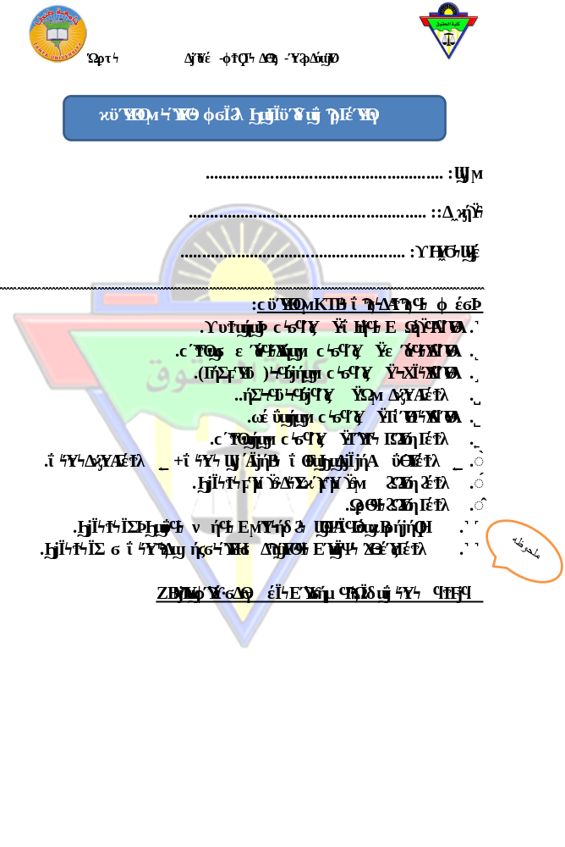

الوحدة الاجتماعية بناحية:
اسم الطالب: ........................................................
اسم ولي الأمر: ........................................................
العنوان: ........................................................
تكوين الاسرة
م | الاســـــــم | الدخل |  | الحالة الاجتماعية | صلته بالطالب
1
2
3
4
5
6
7
8
9
10
البحث الاجتماعي:
رأي الباحث: - ..............................................................................................

الأخصائي الاجتماعي رئيس الوحدة ختم الوحدة

طلب مساعدة

السيد الأستاذ الدكتور / عميد الكلية
تحية طيبة وبعد..،،
برجاء التكرم من سيادتكم بالموافقة على منحي مساعدة اجتماعية من صندوق التكافل الاجتماعي نظرا لظروفي الخاصة الموضحة بالبحث الاجتماعي.
وتفصلوا بقبول وافر الاحترام
مقدم لسيادتكم
الطالب: .........................
الفرقة: ..........................

حالة قيد الطالب
الطالب: .................................. مقيد بالفرقة: ........... شعبة: ...... للعام الجامعي: .......................(مسدد – غير مسدد) للرسوم الدراسية.
مسئول الفرقة مدير شئون الطلبة أمين الكلية

رأي الباحث الاجتماعي بالكلية:

مسئول الفرقة مدير رعاية الطلاب

